BÀI TẬP OOP 2

Bài tập Lập trình hướng đối tượng với Java (tiếp)
Bài 7. Cho lược đồ các lớp như hình:
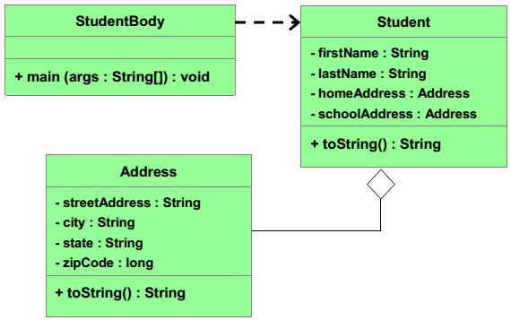
Hãy cài đặt theo mô hình này. Viết hàm main cho nhập vào một số Student và xuất ra các thông tin sinh viên đã nhập.
Bài 8. (1) Viết lớp Circle, biết lớp có một thuộc tính là radius (bán kính). Viết hàm getArea() tính diện
tích hình tròn, và hàm toString() trả về chuỗi gồm bán kính và diện tích hình tròn. Kiểm tra lớp Circle.
(2) Viết lớp CircleCollection, trong đó viết các hàm:
+ addCircle: thêm 1 hình tròn vào mảng;
+getSize: lấy số lượng hình tròn trong mảng;
+getCircle/setCircle: lấy/gán hình tròn tại vị trí xác định trong mảng;
+toString: trả về thông tin của tập các hình tròn trong mảng;
+ Hàm tính tổng diện tích hình tròn;
+ Hàm tìm diện tích lớn nhất;
+ Hàm lấy hình tròn có diện tích nhỏ nhất.
(3) Viết chương trình tạo một mảng N hình tròn, với bán kính được phát sinh ngẫu nhiên. Thực hiện các yêu cầu sau:
- Xuất thông tin của các hình tròn đã nhập.
- Xuất tổng diện tích của chúng.
- Xuất diện tích lớn nhất.
- Xuất thông tin hình tròn có diện tích nhỏ nhất.
Bài 9. (1) Sử dụng lớp NhanVien đã viết trong bài tập 3, viết lớp DanhSachNhanVien với
các yêu cầu sau:
1. Thêm một nhân viên vào danh sách (mỗi nhân viên cho nhập vào mã nhân viên và số sản phẩm).
2. Lấy thông tin của tất cả nhân viên, xuất dạng bảng với các cột: mã nhân viên, số sản phẩm, lương, tổng kết.
3. Lấy tổng số nhân viên.
4. Lấy thông tin của các nhân viên có số sản phẩm vượt chuẩn.
5. Đếm số nhân viên có số sản phẩm không vượt chuẩn.
6. Tính tổng lương của các nhân viên vượt chuẩn.
7. Lấy nhân viên có số sản phẩm ít nhất.
8. Lấy nhân viên có lương cao nhất.
9. Lấy nhân viên không vượt chuẩn có lương cao nhất.
10. Lấy tổng lương của tất cả nhân viên.
11. Tìm kiếm nhân viên theo mã nhập vào, trả về nhân viên tìm thấy.
12. Sắp xếp mảng nhân viên tăng dần theo số sản phẩm.
13. Xóa 1 nhân viên tại vị trí nhập vào.
(2) Viết chương trình cho nhập mảng n nhân viên và thực hiện các yêu cầu trong (1)
Chú ý : Có thể sử dụng ArrayList (java.util.ArrayList) hoặc mảng thông thường.

Bài 10. (Thừa kế)
Cho lược đồ các lớp như sau:
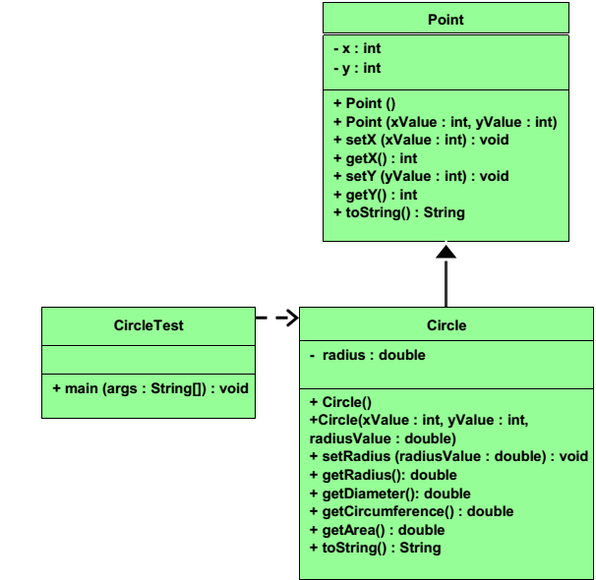
Trong đó:
- toString(): xuất giá trị x, y, radius của Point hoặc Circle tương ứng (x, y xuất kiểu tọa độ [x,y])
- setRadius(): kiểm tra giá trị đưa vào.
- getDiameter(): tính đường kính hình tròn.
- getCircumference(): tính chu vi hình tròn.
- getArea(): tính diện tích hình tròn.
Hàm main() yêu cầu nhập một mảng n đối tượng Circle, xuất ra đường kính, chu vi, diện tích của chúng, kết quả hiển thị 2 số lẻ.
Hãy cài đặt lược đồ trên.
Bài 12. Xây dựng chương trình theo yêu cầu sau:
- Viết lớp Shape, lớp này chỉ có một hàm là draw() không có tham số và không trả về giá trị, chỉ xuất ra dòng chữ “Drawing a Shape”.
- Viết lớp Rectangle kế thừa từ lớp Shape. Thêm vào lớp Rectangle hai thuộc tính là chiều dài và chiều rộng (số nguyên). Viết các hàm khởi tạo và các hàm get/set cho lớp này, chú ý giá trị gán cho 2 thuộc tính nằm trong [1, 15].
- Trong lớp Rectangle, viết lại hàm draw() của lớp Shape để vẽ ra hình chữ nhật bởi các dấu *,
với số lượng dấu * mỗi cạnh tùy thuộc vào các thuộc tính chiều dài và chiều rộng. Ví dụ thuộc tính chiều dài và chiều rộng lần lượt là 7 và 3 thì hàm draw() vẽ được hình:
*******
* *
*******
- Viết lớp RightTriangle kế thừa từ lớp Shape. Thêm vào lớp RightTriangle một thuộc tính là cạnh vuông (số nguyên). Viết các hàm khởi tạo và các hàm get/set cho lớp này, chú ý giá trị gán cho thuộc tính nằm trong [1, 20].
Trong lớp RightTriangle, viết lại hàm draw() của lớp Shape để vẽ ra hình tam giác vuông bởi
các dấu *, với số lượng dấu * mỗi cạnh tùy thuộc vào các thuộc tính cạnh vuông. Ví dụ thuộc tính cạnh vuông là 4 thì hàm draw() vẽ được hình:
*
**
***
****
- Viết lớp Artist, lớp này có hàm drawShape(), hàm này không trả về giá trị và có một tham số kiểu Shape, trong hàm này gọi hàm draw() để vẽ hình tùy theo tham số Shape truyền vào.
- Viết lớp ArtistDemo, lớp này chứa hàm main(): khai báo biến Shape; dùng biến này để khởi tạo cho đối tượng Rectangle với chiều dài là 8, chiều rộng là 4; tạo đối tượng Artist để vẽ hình chữ nhật này; dùng lại biến Shape để khởi tạo cho đối tượng RightTriangle với cạnh là 20, dùng đối tượng Artist để vẽ hình tam giác này. Viết lại hàm main này với các giá trị chiều dài, chiều rộng, cạnh vuông do người dùng nhập vào.

Bài 13. (Astract Class)

Cho lược đồ các lớp theo hình:
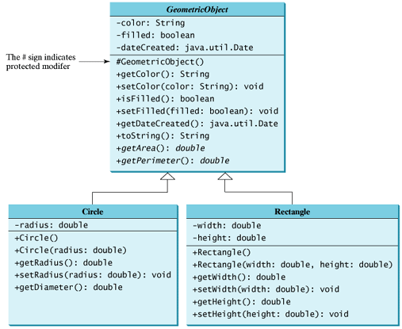
Lớp Circle và lớp Rectangle kế thừa từ lớp GeometricObjec.
Viết các lớp trên. Viết chương trình TestGeometricObject trong đó tạo ra hai đối tượng của lớp Circle và lớp Rectangle. Viết phương thức so sánh diện tích của 2 đối tượng và phương thức hiển thị diện tích và chu vi của các đối tượng này.

